동아리 활동보고서
활 동 명 | 개강총회
동아리 분과 | 취미 교양 분과 | 동아리명 | 스왈링
활동시간 | 2026.03.17 19:00 ~ 22:00 | 비고 | 약 60명 참가
활동목적 | 스왈링 활동 시 주의사항 교육 및 활동계획 보고
활동내용  및 소감 | 장소 : 외국어대학 강의실 306호 및 블루블랙  활동내용 : 회원 대상으로 동아리방 사용 규칙과 26-1학기 스왈링의 활동 계획에 대한 설명  소감 : 부원들과 직접 만나보며 회원들이 어떠한 활동에 대해 관심이 있는지 확인.  기타 : OT 이후 운영진들이 인원들을 통솔하여 뒷풀이 장소로 이동
활동사진  (3매 이상) | 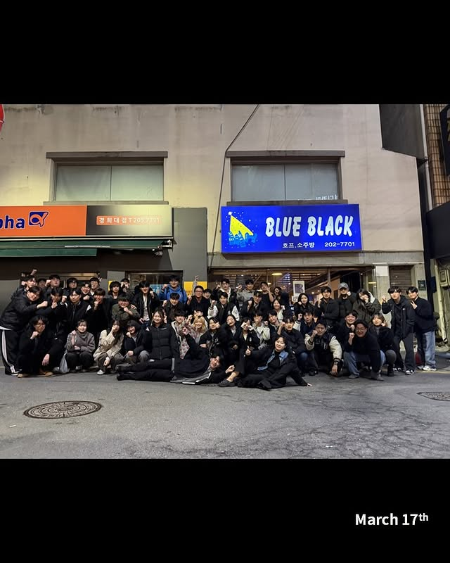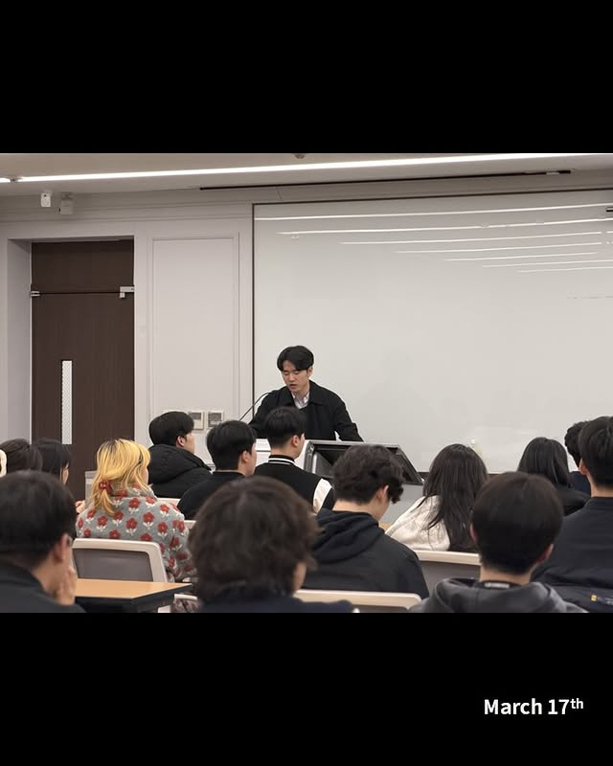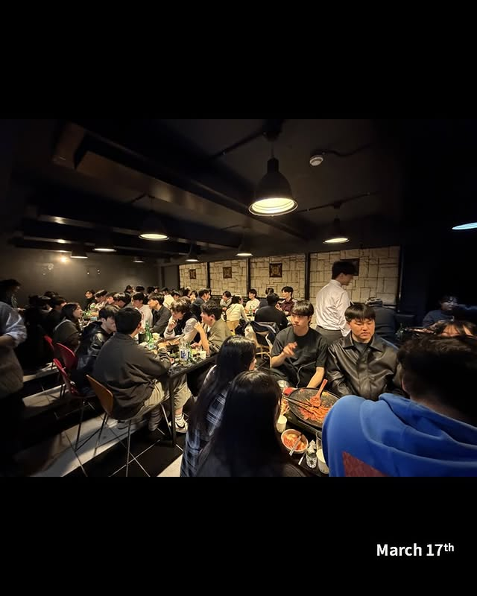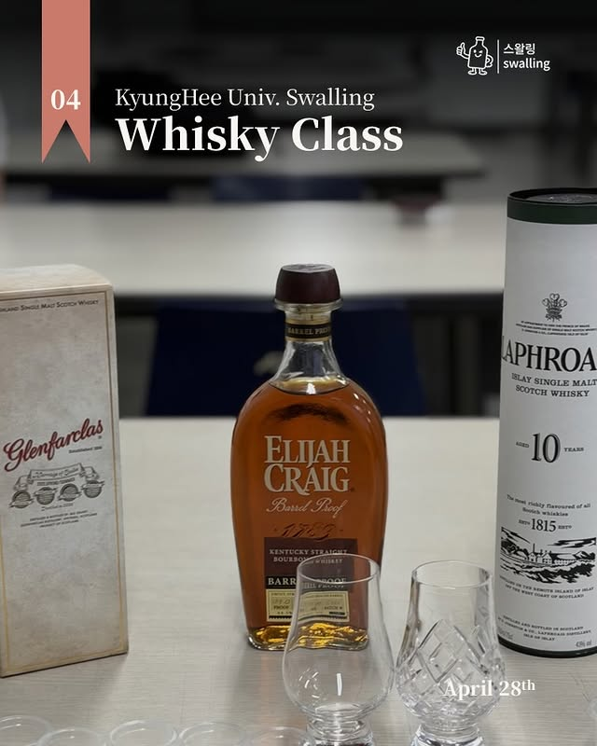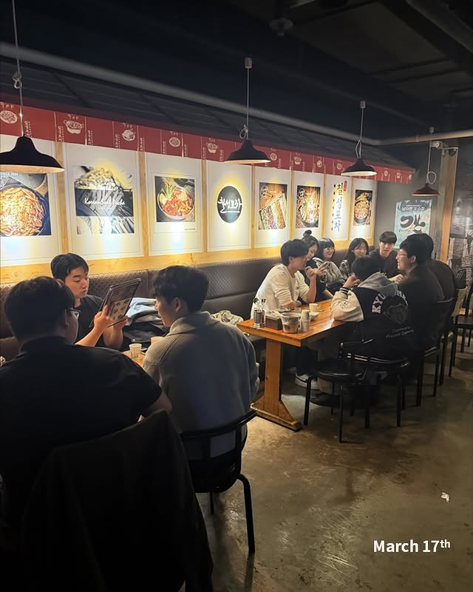
동아리활동과 관련하여 상기 결과보고서를 확인합니다.

※본 활동보고서가 ‘활동우수지원금’ 지급에 평가 기준으로 활용됨에 동의합니다.

대표학생 : 이지후 (인 )

동아리 활동보고서
활 동 명 | 대중적인 칵테일 클라스
동아리 분과 | 취미 교양 분과 | 동아리명 | 스왈링
활동시간 | 2026.03.24 19:00 ~ 21:00 | 비고 | 20명 참가
활동목적 | 바 또는 술집에서 접하기 쉬운 칵테일들에 대해 알아보고 만들어보는 활동
활동내용  및 소감 | 장소 : 학생회관 717,718호  활동내용 : 바 또는 술집에서 가장 접하기 쉬우면서도 널리 알려진 칵테일인 섹스온더비치, 블루 하와이, 마가리타를 만들어보고 시음해보는 시간을 가졌습니다. 보드카와 리큐르, 럼 등 어렵게만 느껴지던 칵테일 기주들을 알아보고 지거와 바스푼, 보스턴 쉐이커를 사용해보며 직접 쉐이킹까지 해볼 수 있었습니다.  소감 : 첫 활동인 만큼 다양한 기주와 도구를 다뤄보면서 주류라는 영역에 한발짝 가까워지는 경험을 드리고자 했습니다.  기타 : 운영진들이 인원들을 통솔하여 뒷풀이 장소로 이동
활동사진  (3매 이상) | 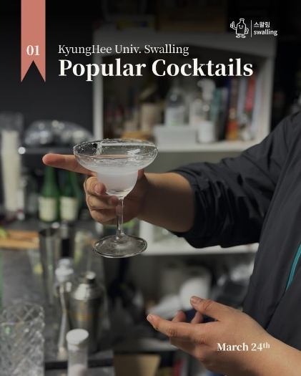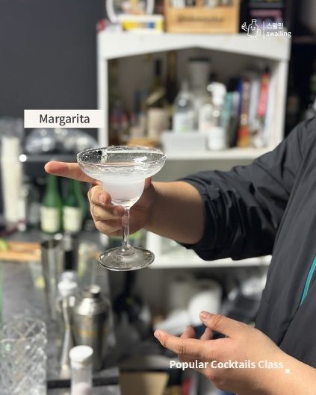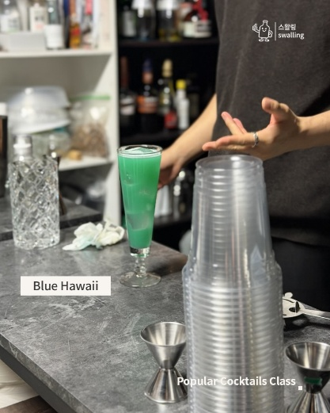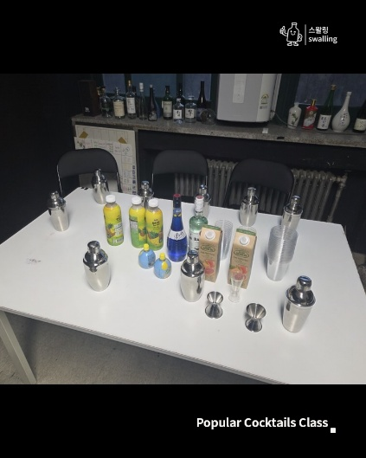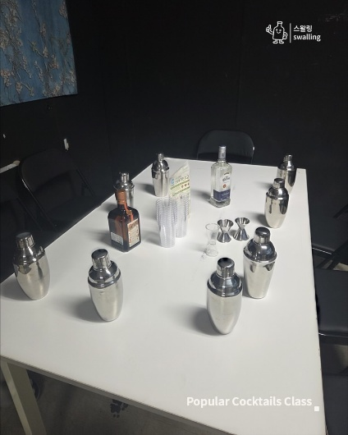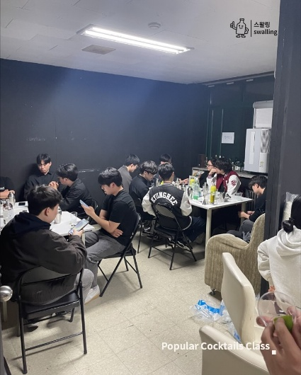
동아리활동과 관련하여 상기 결과보고서를 확인합니다.
※본 활동보고서가 ‘활동우수지원금’ 지급에 평가 기준으로 활용됨에 동의합니다.

대표학생 : 이지후 (인 )

동아리 활동보고서
활 동 명 | 와인 클라스
동아리 분과 | 취미 교양 분과 | 동아리명 | 스왈링
활동시간 | 2026.03.21 19:00 ~ 21:00 | 비고 | 30명 참가
활동목적 | 와인의 기본적인 이해부터 역사적 흐름까지 폭넓게 알아보는 시간을 가졌습니다.
활동내용  및 소감 | 장소 : 예술디자인대학 115호  활동내용 : 이번 클래스는 기존보다 한 단계 업그레이드된 구성으로, 와인의 기본적인 이해부터 역사적 흐름까지 폭넓게 알아보는 시간을 가졌습니다.  특히 한국에서 쉽게 접하기 어려운 조지아 와인인 Chelti Winery Saperavi Family Collection 2020, Naperebi Saperavi를 시음하며 전통 양조 방식인 크베브리(qvevri)에 대해 함께 이해해보았습니다.  또한 와인사에서 중요한 전환점이 된 파리의 심판(Judgment of Paris)의 역사적 맥락을 살펴보고, 당시 참가 와이너리 중 하나인 Freemark Abbey Sauvignon Blanc 2024를 시음했습니다.  이어 세계 최대 규모의 샴페인 하우스 중 하나인 Moët & Chandon Impérial Brut를 통해 스파클링 와인의 매력도 경험해보았습니다.  마지막으로 만우절을 맞아 진로 포도주를 스페인 와인으로 소개하는 깜짝 테이스팅 시간을 진행하며, ‘좋은 술’과 ‘맛있는 술’은 서로 다를 수 있다는 흥미로운 이야기도 함께 나누었습니다.  소감 : 방대한 정보를 가진 와인에 대해 소개를 함에 있어 어떻게 해야 대중에게 잘 설명할 수 있을지에 대해 고민하는 시간이였습니다. 또한 만우절을 맞이해 진로 와인을 스페인 와인으로 소개하는 시간을 가졌었는데 에어링에 있어 충분한 시간을 주어서인지 생각보다는 맛의 변화가 괜찮아 회원들과 이에 대해 즐겁게 대화한 거 같습니다.  기타 : 운영진들이 인원들을 통솔하여 뒷풀이 장소로 이동
활동사진  (3매 이상) | 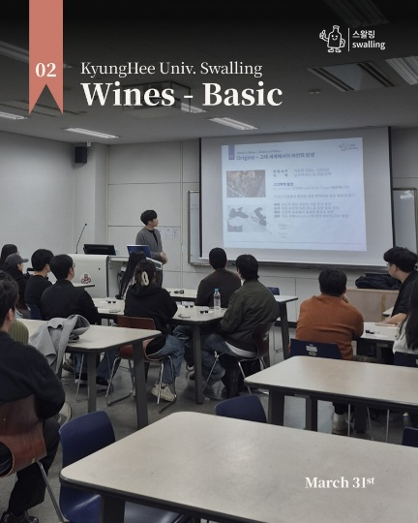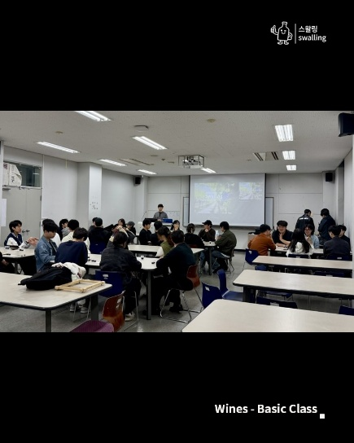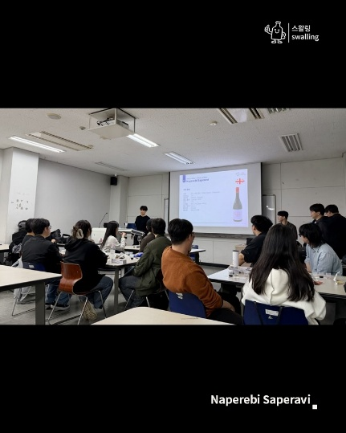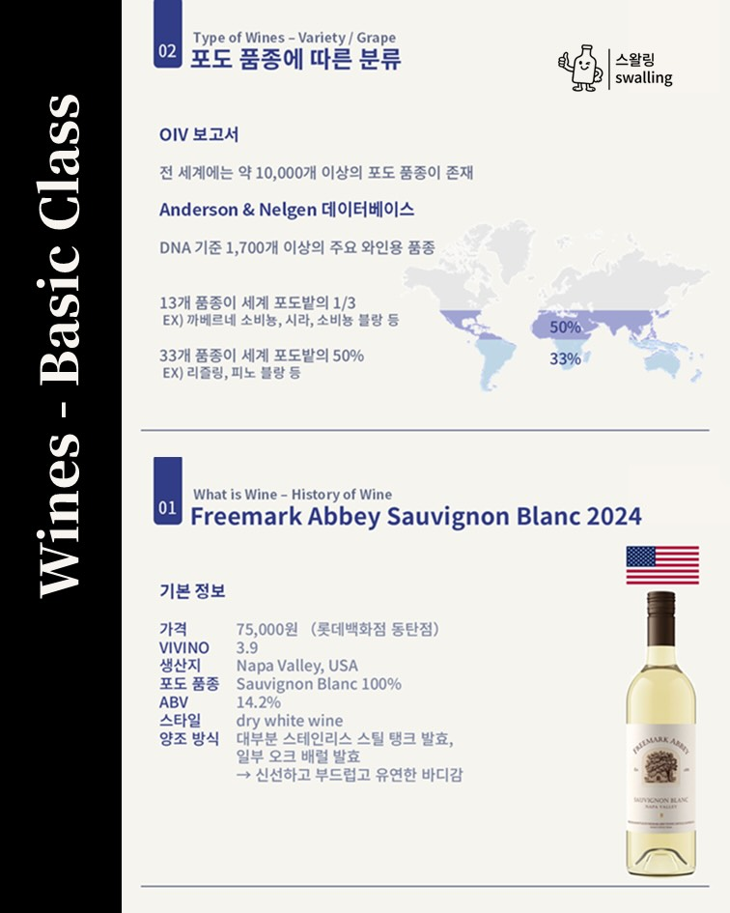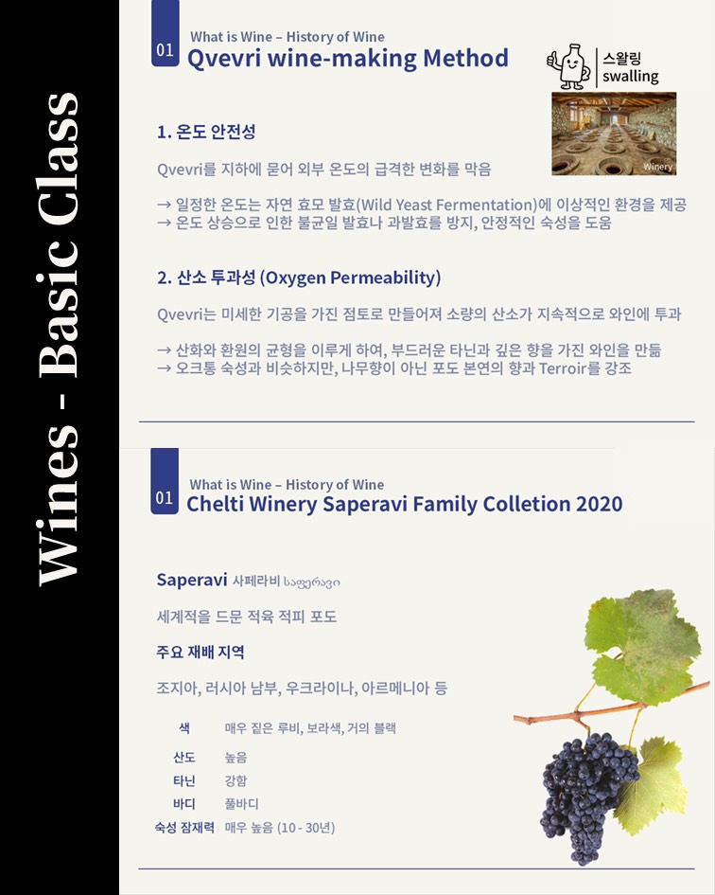
동아리활동과 관련하여 상기 결과보고서를 확인합니다.
※본 활동보고서가 ‘활동우수지원금’ 지급에 평가 기준으로 활용됨에 동의합니다.

대표학생 : 이지후 (인 )

동아리 활동보고서
활 동 명 | 클래식 칵테일 클라스
동아리 분과 | 취미 교양 분과 | 동아리명 | 스왈링
활동시간 | 2026.04.07 19:00 ~ 21:00 | 비고 | 20명 참가
활동목적 | 클래식 칵테일의 기본을 직접 만들어보고 이해해보는 클래식 칵테일 클라스 진행
활동내용  및 소감 | 장소 : 학생회관 717,718호  활동내용 : 클래식 칵테일의 기본을 직접 만들어보고 이해해보는 클래식 칵테일 클라스를 진행했습니다. 이번 클라스에서는 칵테일의 정수라고 불리는 Old Fashioned, Manhattan, Americano 세 가지 칵테일을 함께 만들어보며 재료의 구조와 맛의 균형을 경험해 보는 시간을 가졌습니다.  1880년대 미국에서 시작된 가장 클래식 위스키 칵테일 올드 패션드, 달콤함과 쌉싸름함의 조화가 매력적인 맨해튼, 허브 향과 청량감이 돋보이는 이탈리아의 아메리카노까지 각 칵테일의 역사와 특징을 함께 알아보며 더욱 깊이 있는 시간을 보냈습니다  소감 : 클래식 칵테일이란 과거에서 현재까지 남아있을 정도로 맛이 대중적이면서도 그만큼 기술이 발달하여 다양한 베리에이션이 존재하며 만드는 사람에 따라 맛이 천차만별이라고 할 수 있기에 어떻게 해야 모든 사람들이 일정 수준 이상의 맛을 낼 수 있을지에 대한 레시피 연구를 진행하였다. 레시피 개발에 어려움이 있긴 하였지만 꽤나 유익한 시간이였다  기타 : 운영진들이 인원들을 통솔하여 뒷풀이 장소로 이동
활동사진  (3매 이상) | 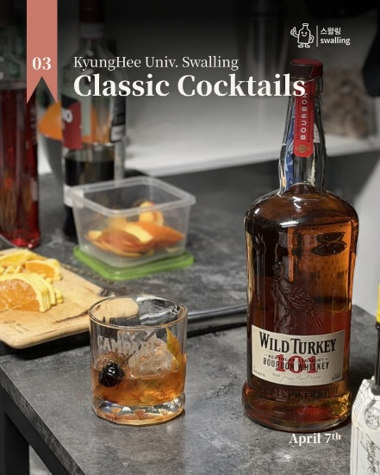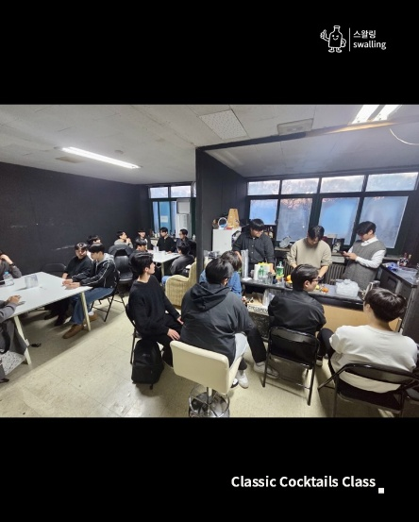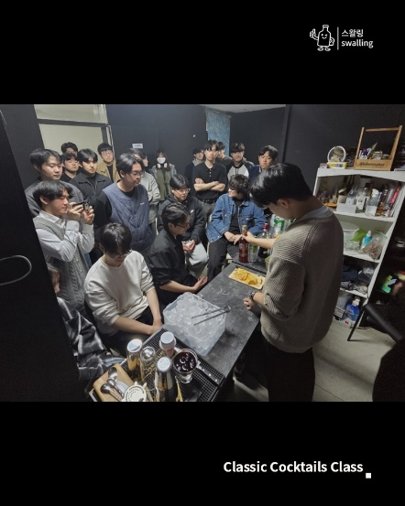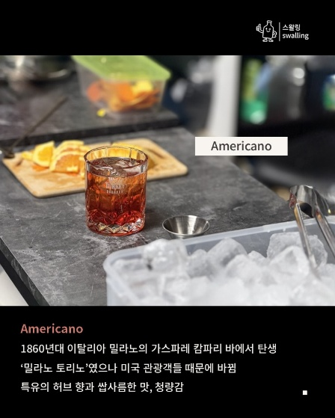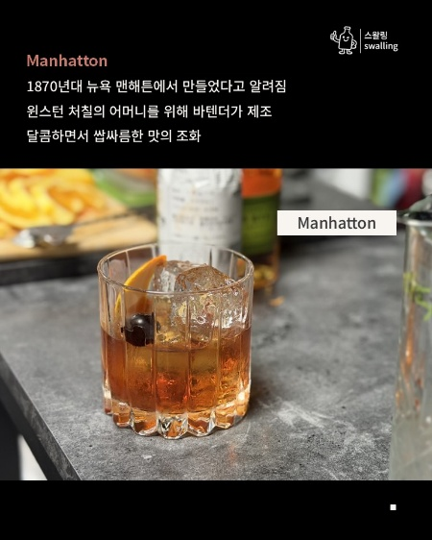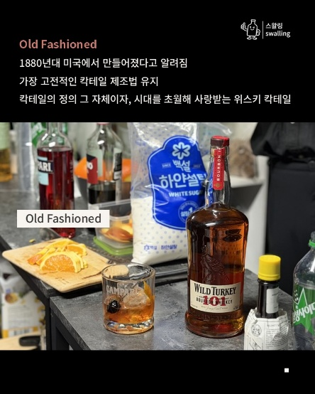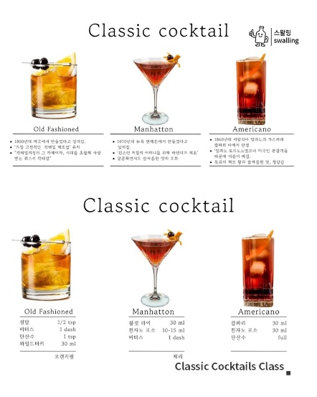
동아리활동과 관련하여 상기 결과보고서를 확인합니다.
※본 활동보고서가 ‘활동우수지원금’ 지급에 평가 기준으로 활용됨에 동의합니다.

대표학생 : 이지후 (인 )

동아리 활동보고서
활 동 명 | 스왈링 사.막 활동
동아리 분과 | 취미 교양 분과 | 동아리명 | 스왈링
활동시간 | 2026.04.07 10:00 ~ 15:00 | 비고 | 30명 참가
활동목적 | 벚꽃 시즌을 맞이하여 사.막 활동 진행
활동내용  및 소감 | 장소 : 사색의 광장  활동내용 : 벚꽃이 만개한 사색의 광장에서 경희대학교의 전통인 ‘사막’을 함께했습니다. 따뜻한 봄날, 벚꽃 아래에 모여 배달음식을 나누고 막걸리를 함께 마시며 여유로운 시간을 보냈습니다.  소감 : 바쁜 일상 속에서도 서로 이야기 나누고 웃음을 나누며, 함께하는 순간의 소중함을 다시 느낄 수 있었던 시간이었습니다. 경희의 봄을 가장 경희답게 즐긴 하루였습니다.
활동사진  (3매 이상) | 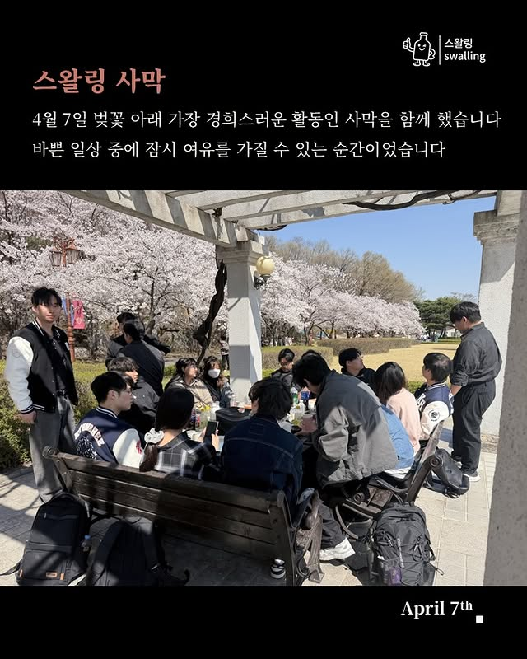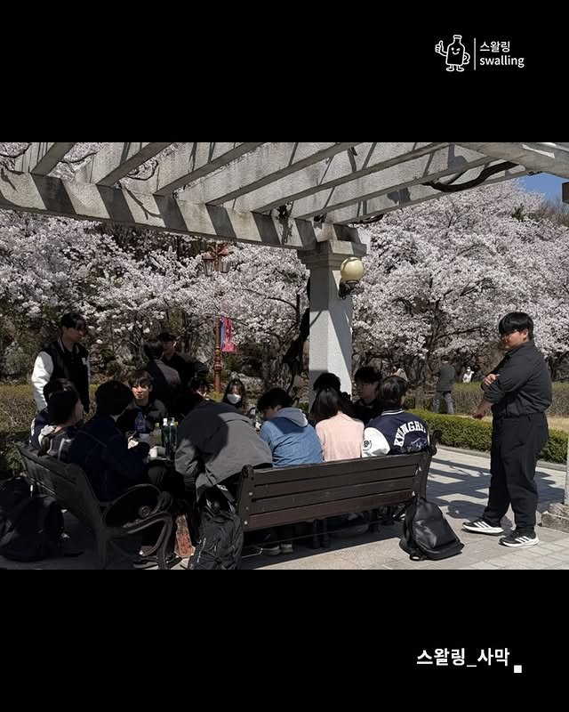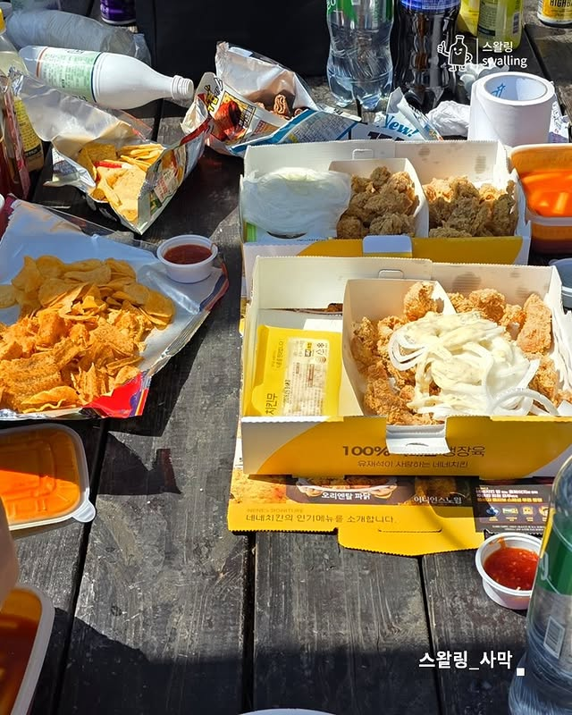
동아리활동과 관련하여 상기 결과보고서를 확인합니다.
※본 활동보고서가 ‘활동우수지원금’ 지급에 평가 기준으로 활용됨에 동의합니다.

대표학생 : 이지후 (인 )

동아리 활동보고서
활 동 명 | 스왈링 중간고사 이벤트
동아리 분과 | 취미 교양 분과 | 동아리명 | 스왈링
활동시간 | 2026.04.14 10:00 ~ 14:30 | 비고 | 30명 참가
활동목적 | 중간고사를 준비하는 회원들을 위한 이벤트
활동내용  및 소감 | 장소 : 학생회관 717호, 718호  활동내용 : 점점 더워지고 있는 날씨 속, 중간고사를 준비하고 있는 회원들을 위해 아이스 아메리카노, 카페라떼, 말차라떼를 나눠주었습니다.  소감 : 바쁜 중간고사 시즌, 잠시 커피 한 잔 하며 숨 돌릴 수 있는 시간이였습니다.
활동사진  (3매 이상) | 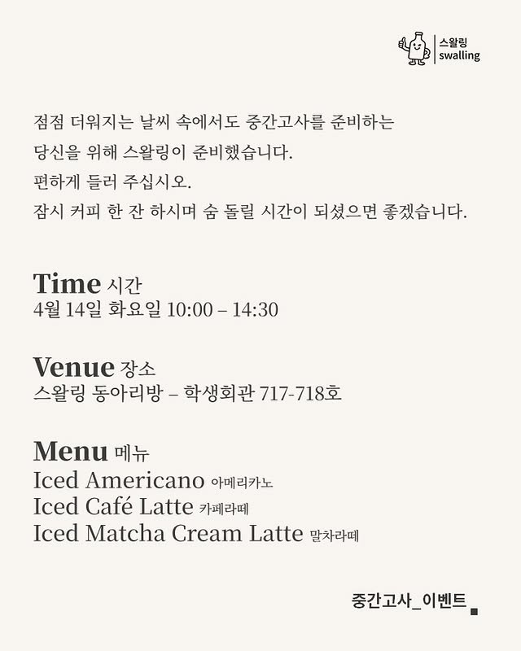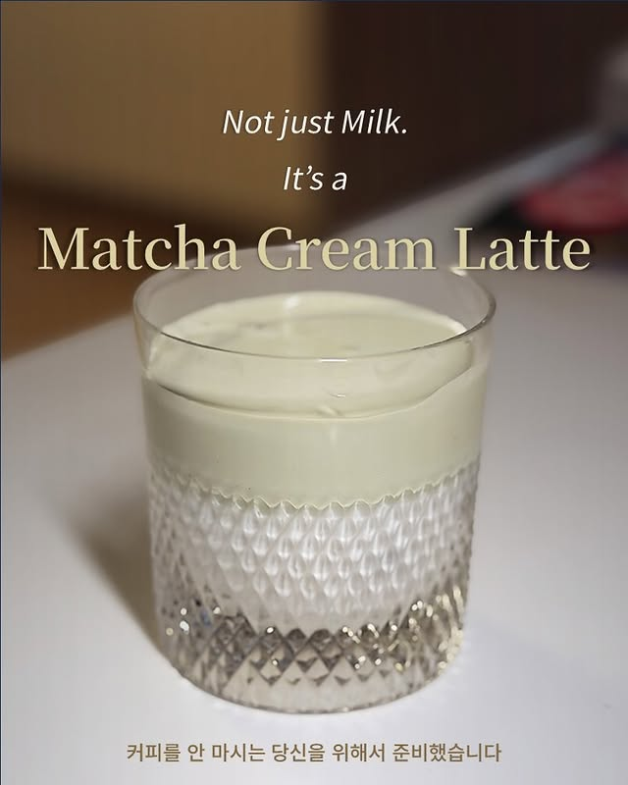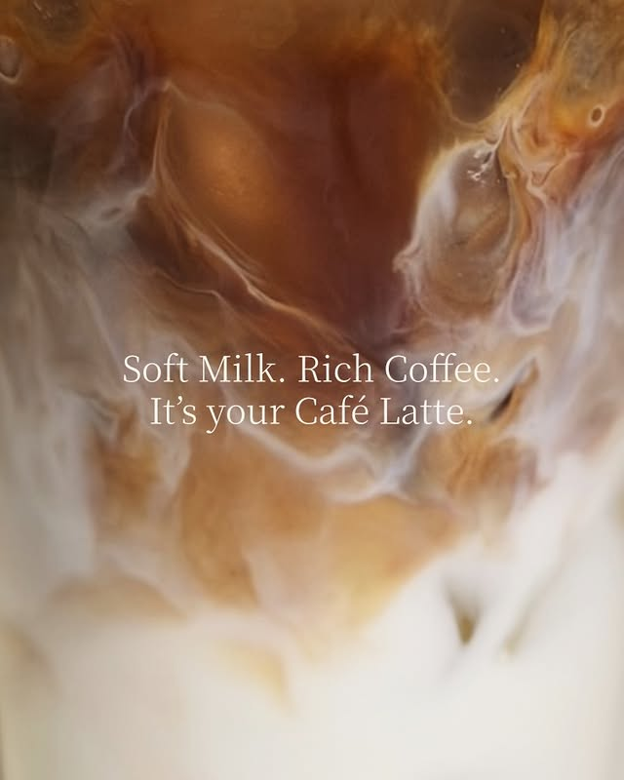
동아리활동과 관련하여 상기 결과보고서를 확인합니다.
※본 활동보고서가 ‘활동우수지원금’ 지급에 평가 기준으로 활용됨에 동의합니다.

대표학생 : 이지후 (인 )

동아리 활동보고서
활 동 명 | 위스키 클라스
동아리 분과 | 취미 교양 분과 | 동아리명 | 스왈링
활동시간 | 2026.04.28 19:00 ~ 21:00 | 비고 | 40명 참가
활동목적 | 위스키에 대한 이해와 시음
활동내용  및 소감 | 장소 : 예술디자인대학 115호  활동내용 : 스왈링의 인기 활동 중 하나인 위스키 클라스를 진행하였습니다. 위스키의 역사와 종류에 대해 간단히 설명하고 일본에서 공수해온 3가지 위스키 Glenfarclas Marriage of casks 2023 Spring/Summer, Elijah Graig Barrel Proof, Laphroaig 10years를 시음하였습니다.  소감 : 스왈링의 메인 활동 중 하나로 위스키라는 술 자체가 가지고 있는 긴 역사와, 다양한 종류 등에 대해 일반 회원들에게 어떻게 쉽게 설명할지, 그리고 위스키를 입문하기 좋은 술로서 어떠한 술을 소개할 것인지에 대한 고뇌가 있었습니다.  기타 : 운영진들이 인원들을 통솔하여 뒷풀이 장소로 이동
활동사진  (3매 이상) | 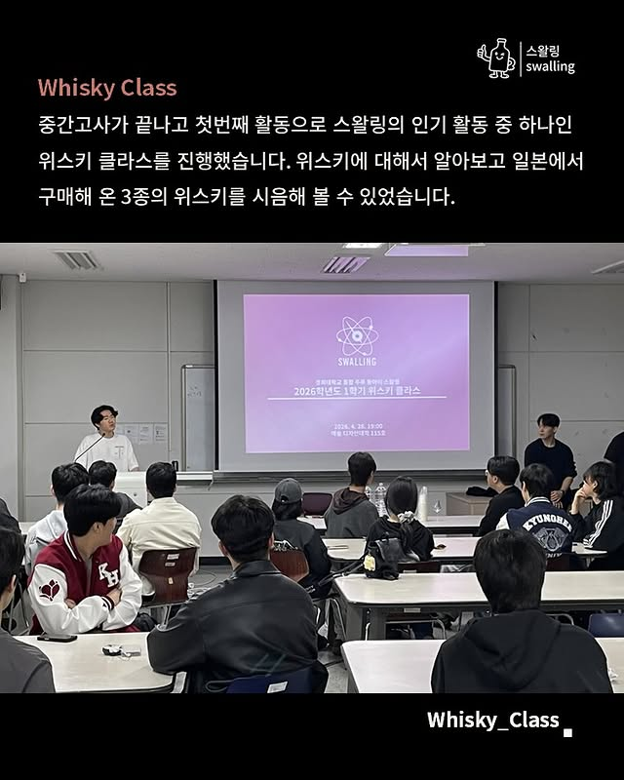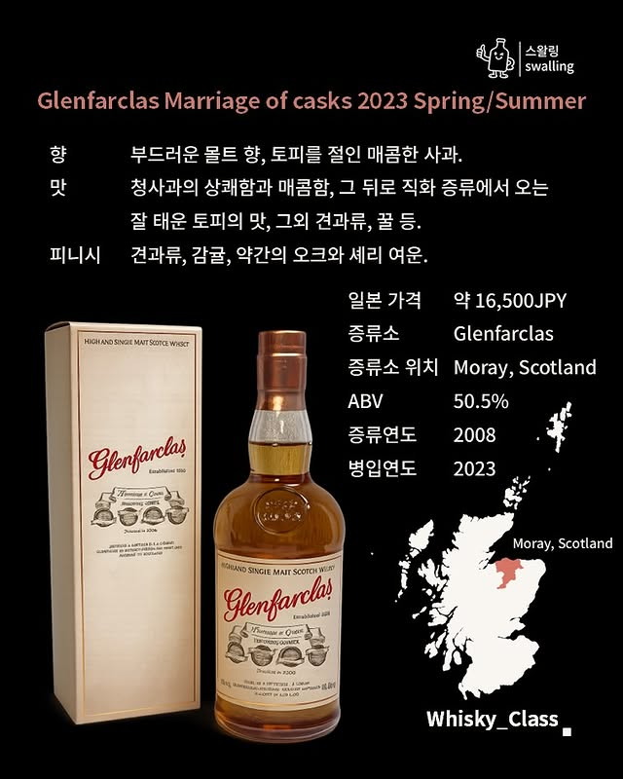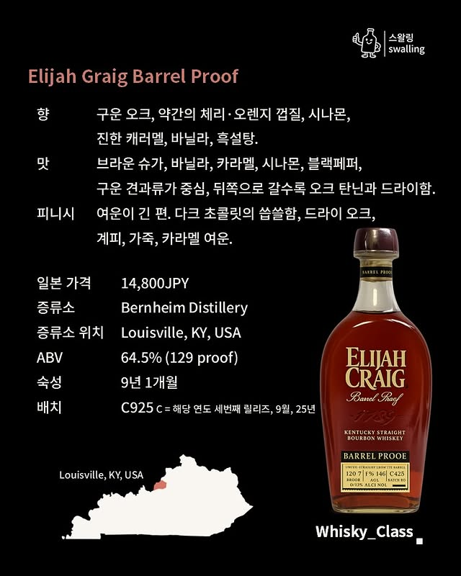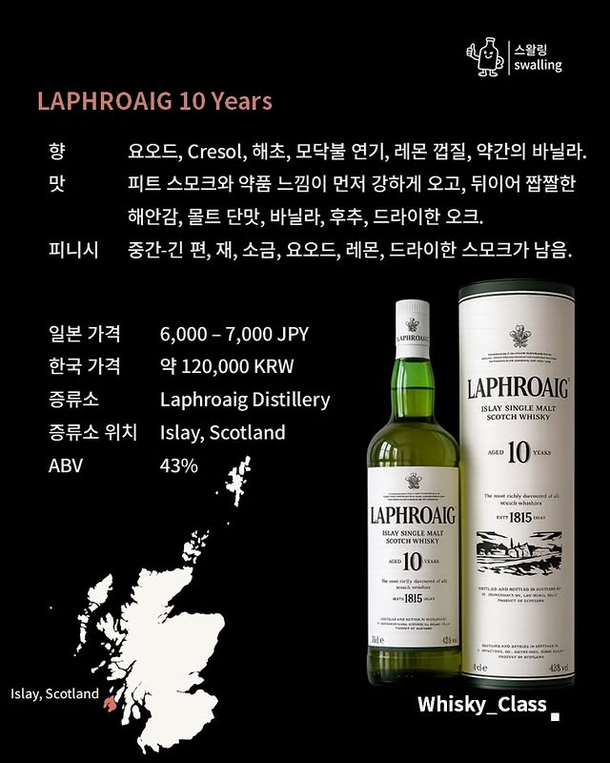
동아리활동과 관련하여 상기 결과보고서를 확인합니다.
※본 활동보고서가 ‘활동우수지원금’ 지급에 평가 기준으로 활용됨에 동의합니다.

대표학생 : 이지후 (인 )

동아리 활동보고서
활 동 명 | 스왈링 엠티
동아리 분과 | 취미 교양 분과 | 동아리명 | 스왈링
활동시간 | 2026.05.01 ~ 2026.05.02 | 비고 | 30명 참가
활동목적 | 스왈링 엠티
활동내용  및 소감 | 장소 : 고기리 힐링 숲 펜션  활동내용 : 용인시 고기동에서 스왈링의 1학기 MT가 진행되었습니다.  많은 회원분들께서 함께해주셨는데요. 펜션이 딱 기분 좋게 북적북적한 분위기였습니다.  본격적인 활동에 앞서, 스왈링이 준비한 세 가지 게임이 진행되었습니다.  첫 번째 게임은 바로 ‘쉐이킹으로 얼음 녹이기’였습니다.  역시 스왈링다운 게임이라고 할 수 있겠죠. 회원분들이 손이 시려워하면서도 열심히 쉐이킹하는 모습 덕분에 곳곳에서 웃음이 터져 나왔습니다. 특히 열심히 흔들던 쉐이커를 놓쳐 물이 쏟아졌던 장면은 아직도 기억에 남습니다.  두 번째 게임은 음료 속 재료 맞추기였습니다.  세 가지 음료를 시음한 뒤 팀별로 들어간 재료를 추측하는 방식이었는데요. 생각보다 너무 잘 맞혀서 오히려 저희가 당황하기도 했습니다.  마지막 게임은 노래 맞추기였습니다.  게임이 끝난 뒤에는 다 함께 고기와 염통을 구워 먹었습니다.  소감 : 물론 음식도 정말 맛있었지만, 개인적으로는 다 같이 불 앞에 둘러서서 웃으며 마시멜로를 구워 먹던 순간이 가장 기억에 남습니다. 다 큰 어른이 옹기종기 모여서 마시멜로 하나에 웃고 있는 모습이 괜히 귀엽고, 또 스왈링다운 분위기였던 것 같습니다.
활동사진  (3매 이상) | 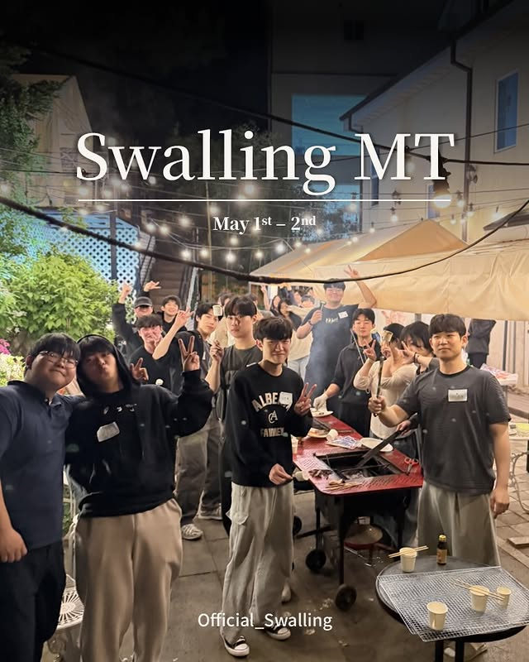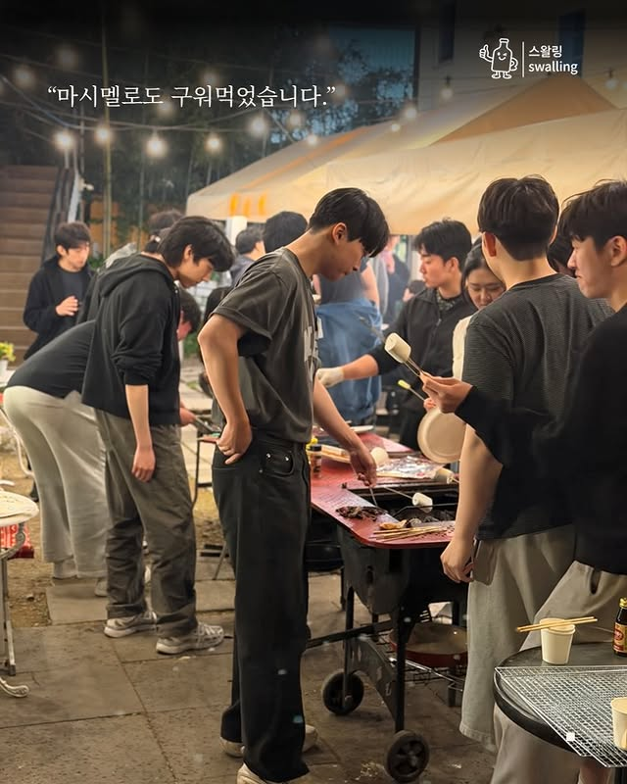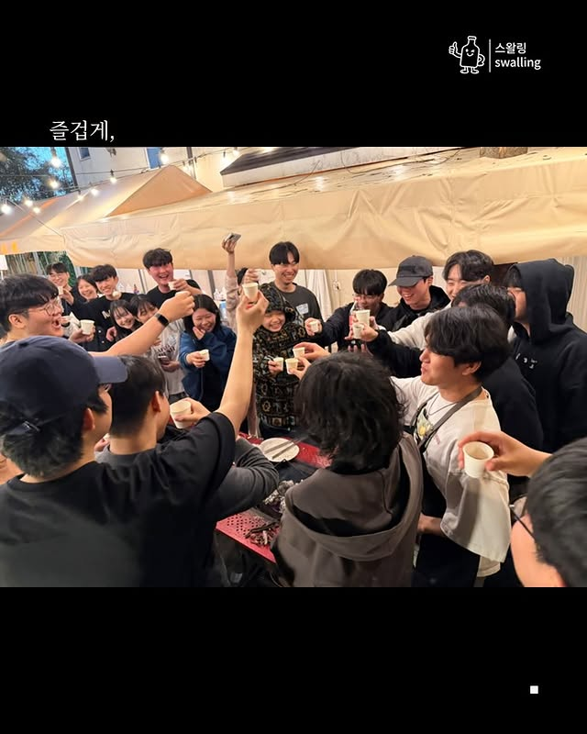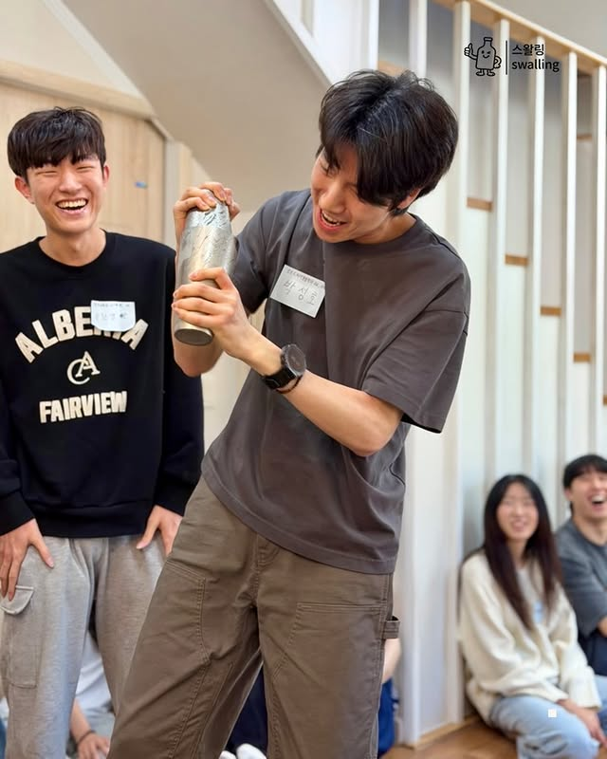
동아리활동과 관련하여 상기 결과보고서를 확인합니다.
※본 활동보고서가 ‘활동우수지원금’ 지급에 평가 기준으로 활용됨에 동의합니다.

대표학생 : 이지후 (인 )

동아리 활동보고서
활 동 명 | 월드 칵테일 데이 클라스
동아리 분과 | 취미 교양 분과 | 동아리명 | 스왈링
활동시간 | 2026.05.13 19:00 ~ 21:00 | 비고 | 20명 참여
활동목적 | 월드 칵테일 데이를 맞이하여 여러 종류의 칵테일을 직접 만들어보는 시간
활동내용  및 소감 | 장소 : 학생회관 717호, 718호  활동내용 : 1806년 5월 13일, 미국의 한 신문에서 칵테일에 대한 정의가 처음으로 기록된 것을 기념하여 제정된 날인데요. 다양한 주류와 재료가 만나 새로운 맛을 만들어내는 칵테일의 매력을 기념하는 의미 있는 날입니다.  스왈링에서도 세계 칵테일의 날을 맞아 여러 종류의 칵테일을 직접 만들어보고 즐기는 시간을 가졌습니다. 평소 칵테일을 좋아하던 회원들은 물론, 처음 접하는 회원들도 함께하며 각 칵테일의 특징과 베이스 주류의 차이를 경험할 수 있었습니다.  소감 : 좋은 사람들과 함께 다양한 칵테일을 나누며 즐거운 시간을 보낸 세계 칵테일의 날이었습니다.  기타 : 운영진들이 인원들을 통솔하여 뒷풀이 장소로 이동
활동사진  (3매 이상) | 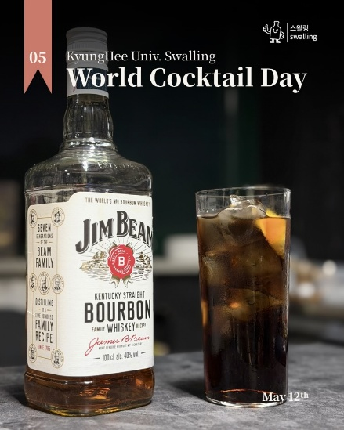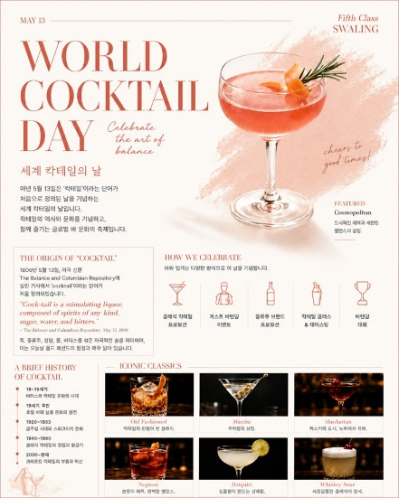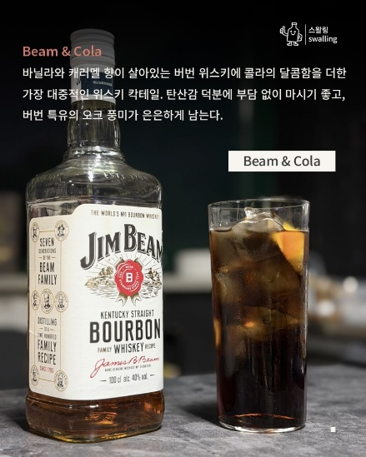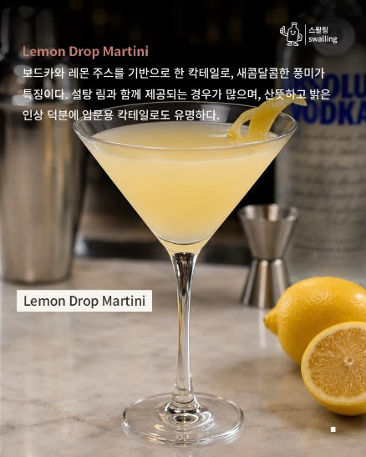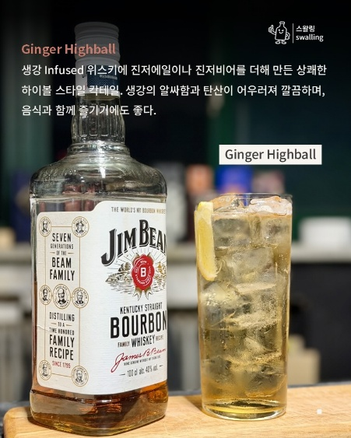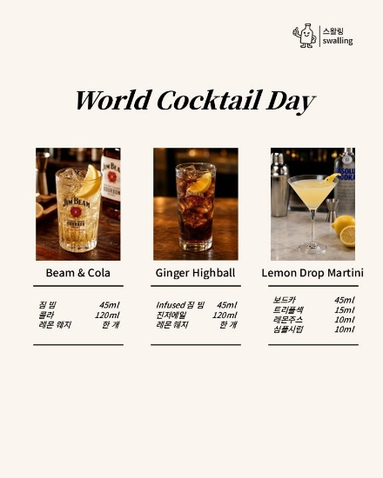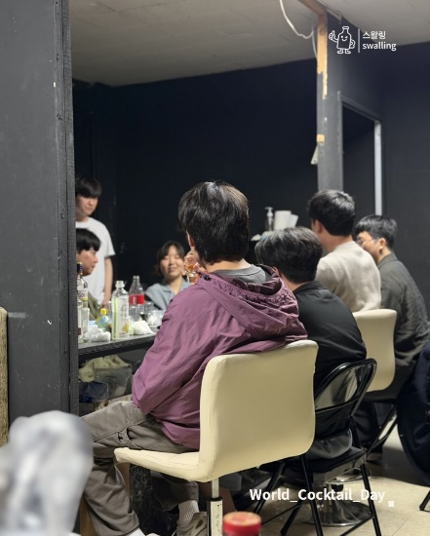
동아리활동과 관련하여 상기 결과보고서를 확인합니다.
※본 활동보고서가 ‘활동우수지원금’ 지급에 평가 기준으로 활용됨에 동의합니다.

대표학생 : 이지후 (인 )

동아리 활동보고서
활 동 명 | 기원 위스키 증류소 투어
동아리 분과 | 취미 교양 분과 | 동아리명 | 스왈링
활동시간 | 2026.05.16 9:30 ~3 :00 | 비고 | 25명 참여
활동목적 | 기원 위스키 증류소 투어
활동내용  및 소감 | 장소 : 기원 위스키 증류소  활동내용 : 이번 투어는 평소 클래스에서 배우던 위스키의 제조 과정을 실제 현장에서 직접 확인할 수 있었던 뜻깊은 시간이었습니다. 맥아를 발효하고 증류하는 과정부터 오크통 숙성과 병입에 이르기까지, 책이나 사진으로만 접했던 내용을 눈앞에서 볼 수 있어 위스키에 대한 이해를 한층 더 깊게 할 수 있었습니다.  특히 기원 위스키는 대한민국 최초의 싱글몰트 위스키 증류소로, 한국의 기후와 환경을 활용해 한국만의 위스키를 만들어가고 있다는 점에서 더욱 인상적이었습니다. 증류소 곳곳을 둘러보며 위스키 한 병이 만들어지기까지 얼마나 많은 시간과 노력이 들어가는지 체감할 수 있었습니다.  투어가 끝난 후에는 기원 위스키를 직접 시음하며 각 제품의 특징과 숙성 방식에 따른 향과 맛의 차이를 경험해보는 시간도 가졌습니다. 평소 위스키를 즐겨 마시던 회원분들뿐만 아니라 처음 접해보는 회원분들에게도 즐겁고 유익한 경험이 되었습니다.  소감 : 증류소에 투어를 가는 것은 처음이였기에 회원들에 대한 통솔과 본인의 호기심 조절, 양쪽 다 관리하느라 힘들었지만 그래도 즐거운 시간이였다.  기타 :
활동사진  (3매 이상) | 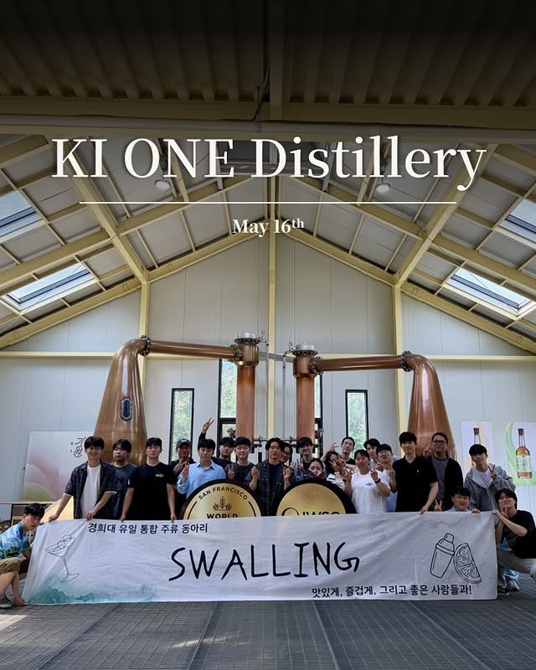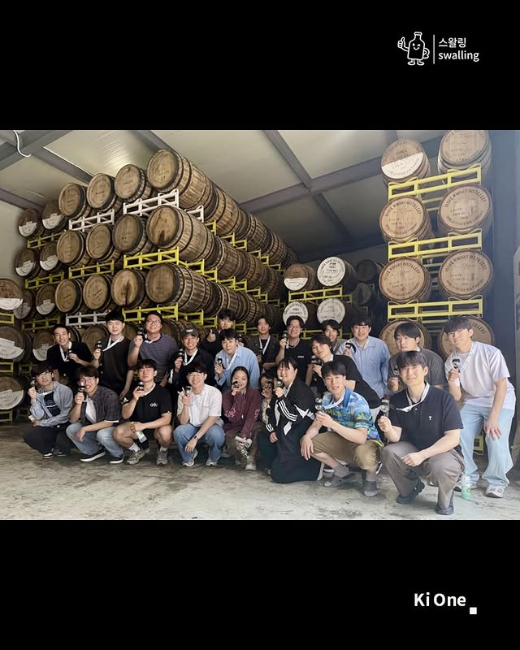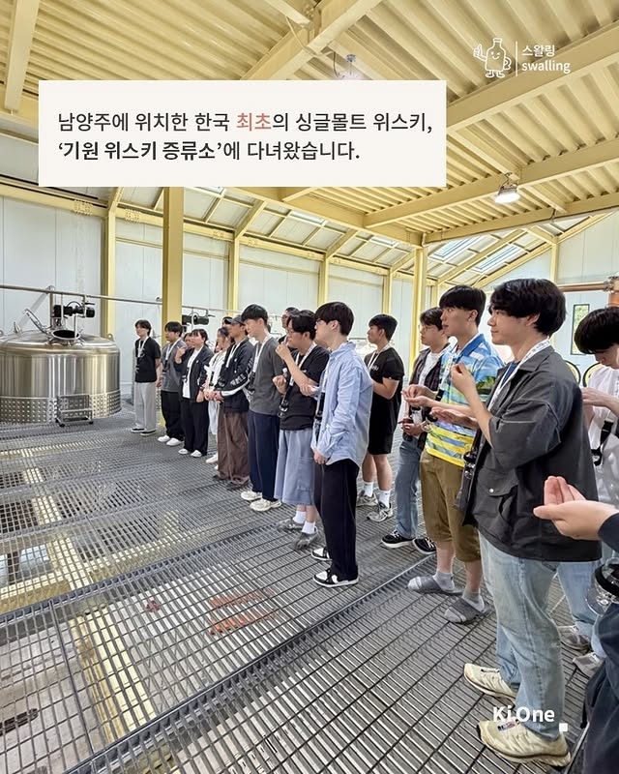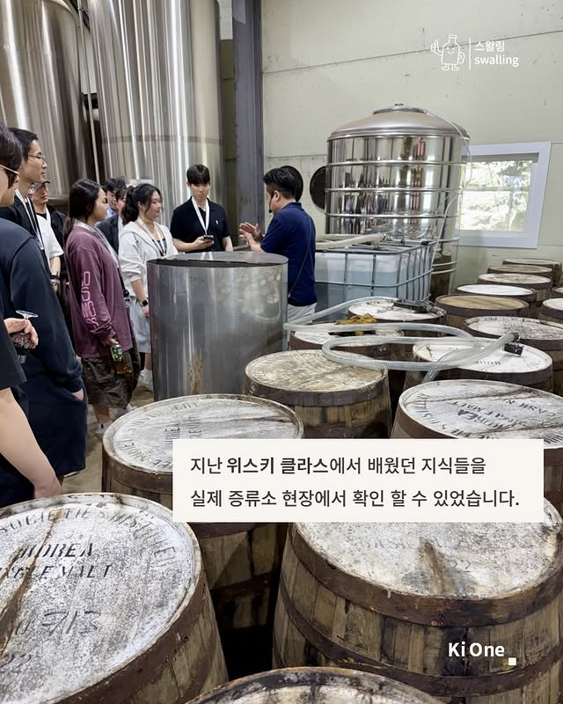
동아리활동과 관련하여 상기 결과보고서를 확인합니다.
※본 활동보고서가 ‘활동우수지원금’ 지급에 평가 기준으로 활용됨에 동의합니다.

대표학생 : 이지후 (인 )

동아리 활동보고서
활 동 명 | 아시아의 술
동아리 분과 | 취미 교양 분과 | 동아리명 | 스왈링
활동시간 | 2026.05.19 19:00 ~ 21:00 | 비고 | 20명 참여
활동목적 | 아시아의 각종 술에 대한 설명회
활동내용  및 소감 | 장소 : 학생회관 717,718호  활동내용 : 지난 5월 19일 진행된 6번째 클래스 Asian Liquor : 아시아의 술에서는 중국, 튀르키예, 베트남 등 아시아 각국의 독특한 술과 그 속에 담긴 문화 이야기를 함께 알아보는 시간을 가졌습니다.  건배(干杯) 문화가 있는 중국의 백주(白酒) 연태 프리미엄, 물을 타면 우윳빛으로 변하는 튀르키예의 국민주 예니 라크, 베트남의 전통 쌀 증류주와 허브주, 그리고 사파 지역의 자두 와인까지.같은 아시아 안에서도 술의 향과 맛, 그리고 술을 즐기는 방식이 얼마나 다양한지 직접 경험할 수 있었습니다.  소감 : 술은 단순한 음료가 아니라 그 나라의 역사와 문화, 그리고 사람들의 삶을 담고 있다는 것을 다시 한번 느낄 수 있었던 시간이었습니다.  기타 : 운영진들이 인원들을 통솔하여 뒷풀이 장소로 이동
활동사진  (3매 이상) | 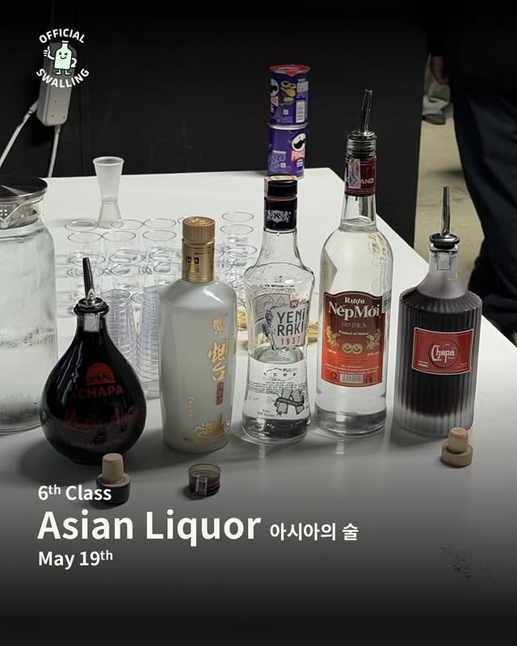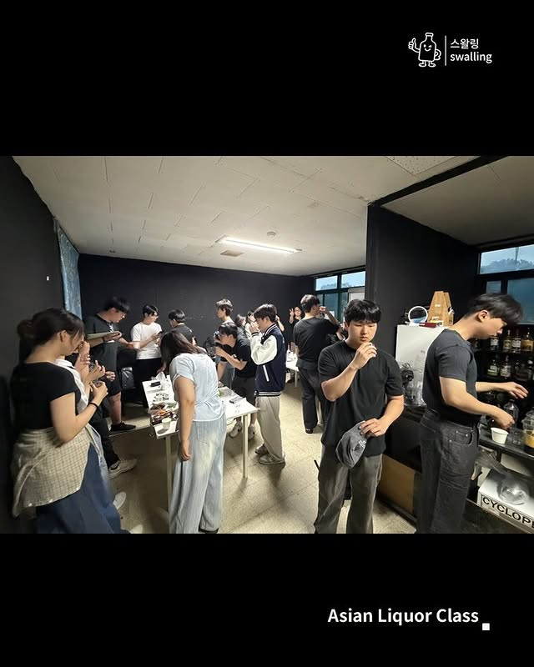
동아리활동과 관련하여 상기 결과보고서를 확인합니다.
※본 활동보고서가 ‘활동우수지원금’ 지급에 평가 기준으로 활용됨에 동의합니다.

대표학생 : 이지후 (인 )
동아리 활동보고서
활 동 명 | 막걸리 클라스
동아리 분과 | 취미 교양 분과 | 동아리명 | 스왈링
활동시간 | 2026.05.26 19:00 ~ 21:00 | 비고 | 20명 참여
활동목적 | 우리 술, 막걸리, 탁주 클라스
활동내용  및 소감 | 장소 : 학생회관 717, 718호  활동내용 : 이번 클래스에서는 발효 기간과 누룩, 쌀 품종에 따라 달라지는 막걸리와 탁주의 다양한 매력을 함께 경험했습니다.  소감 : 한 병 한 병 비교하며 향을 맡고, 맛을 음미하고 어떤 음식과 가장 잘 어울리는지까지 이야기해보는 시간이였습니다.  기타 : 운영진들이 인원들을 통솔하여 뒷풀이 장소로 이동
활동사진  (3매 이상) | 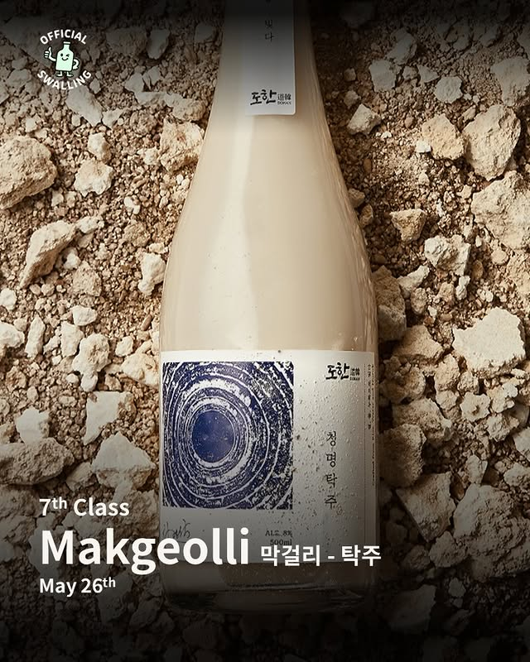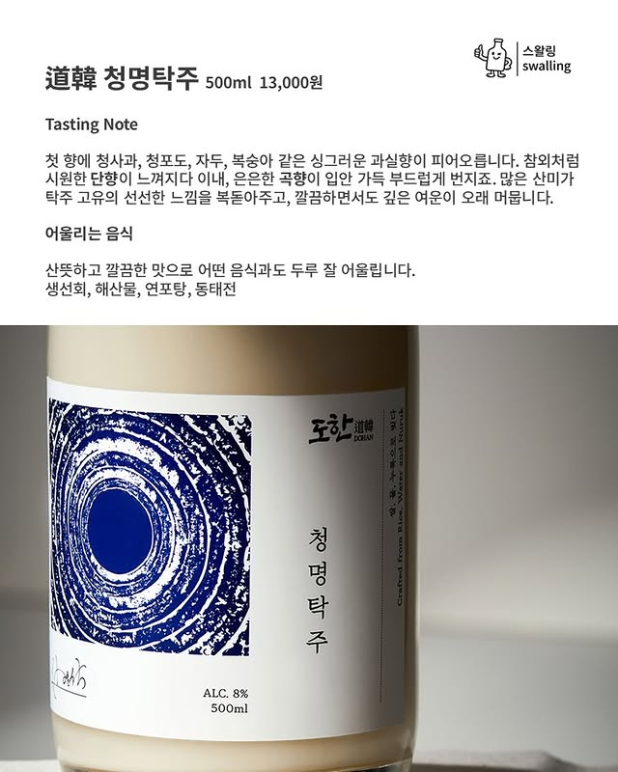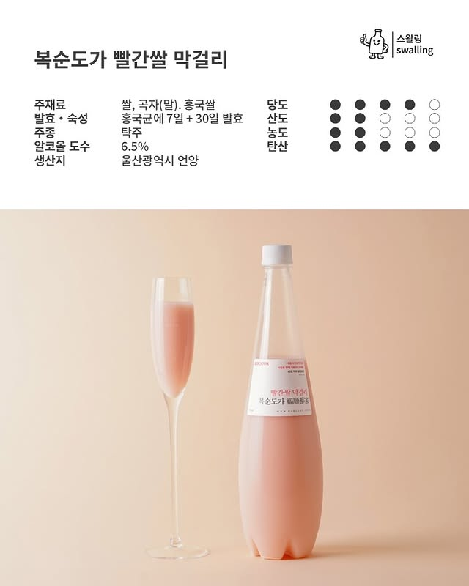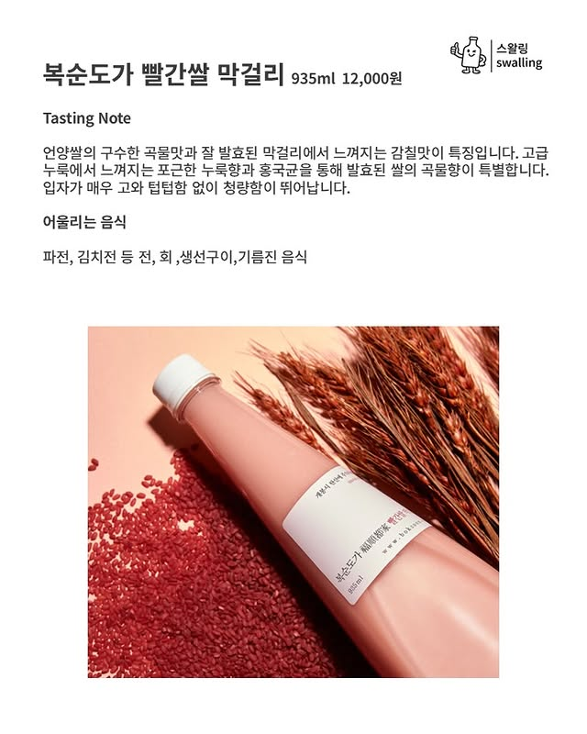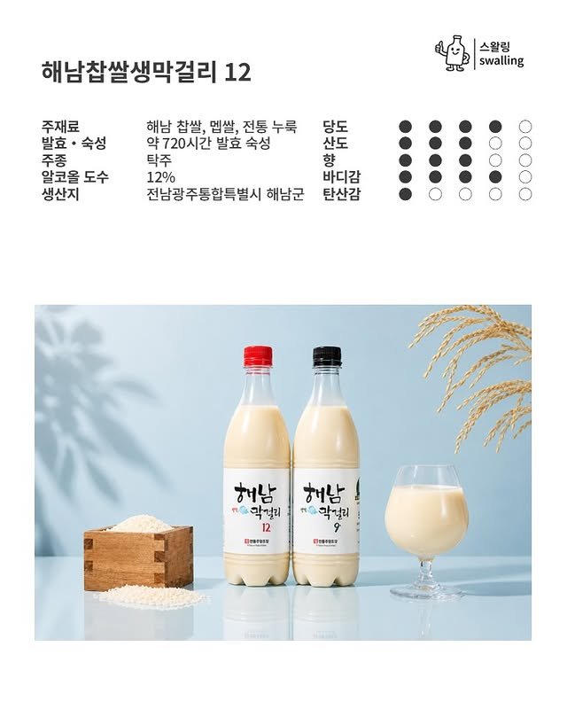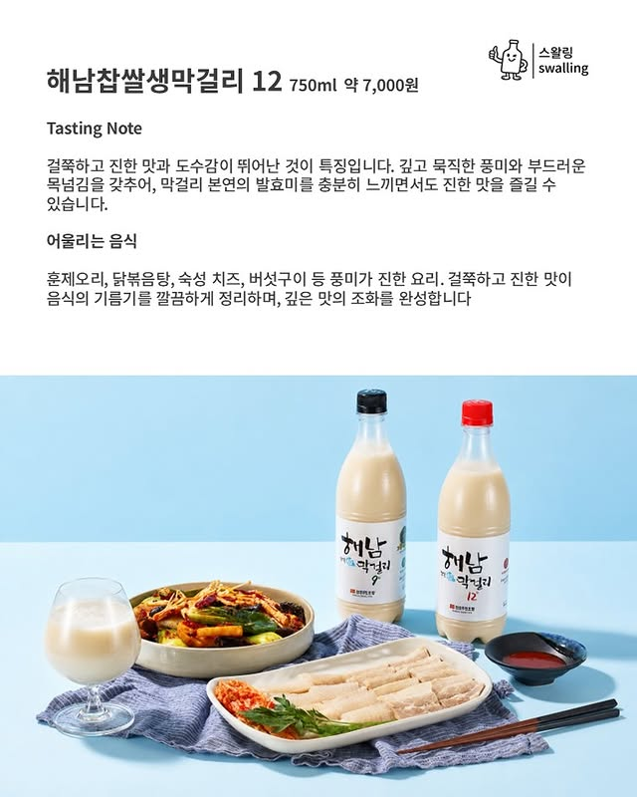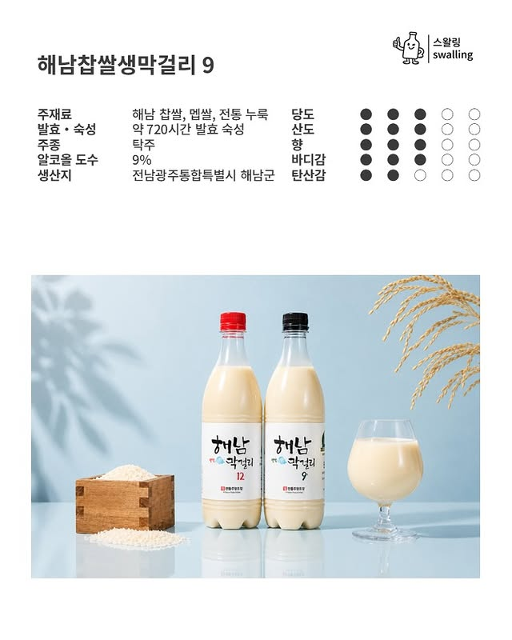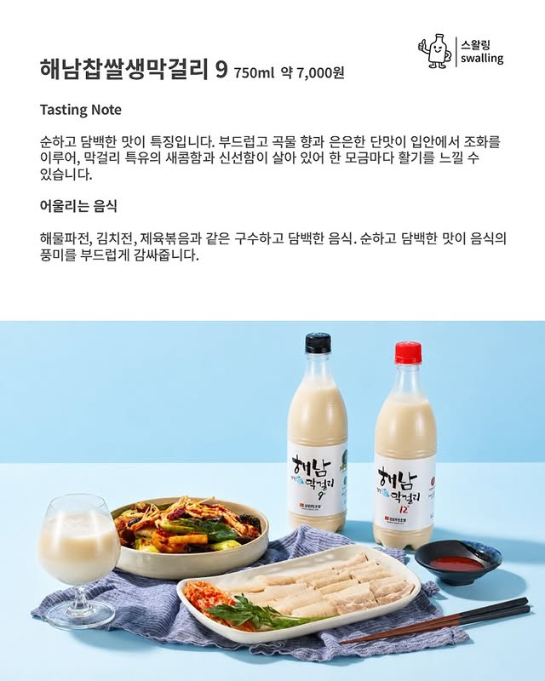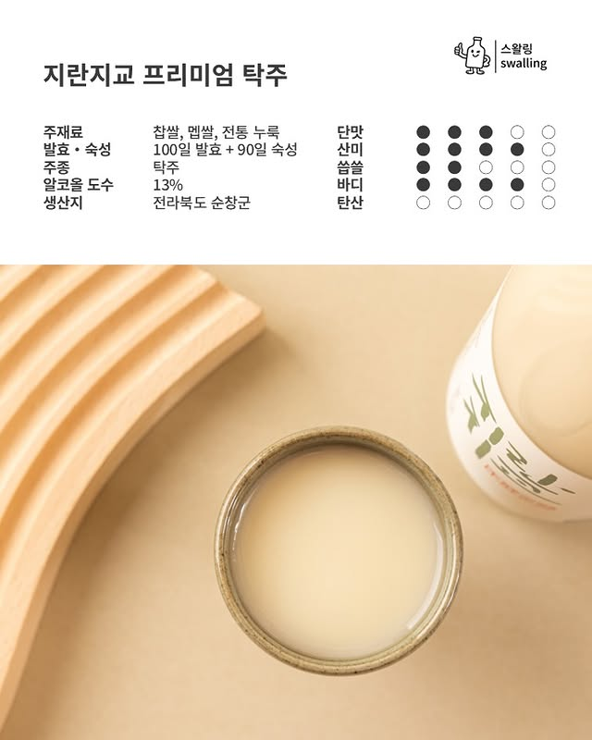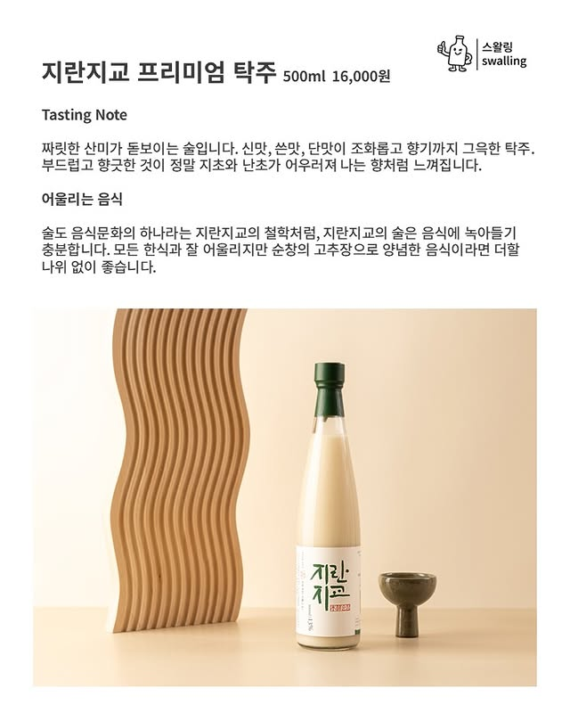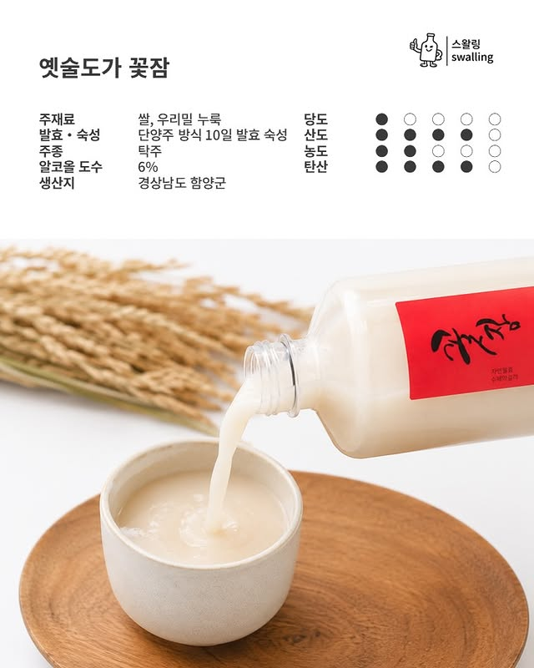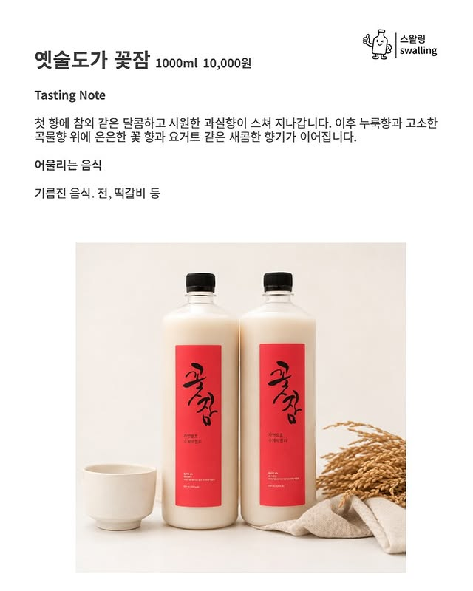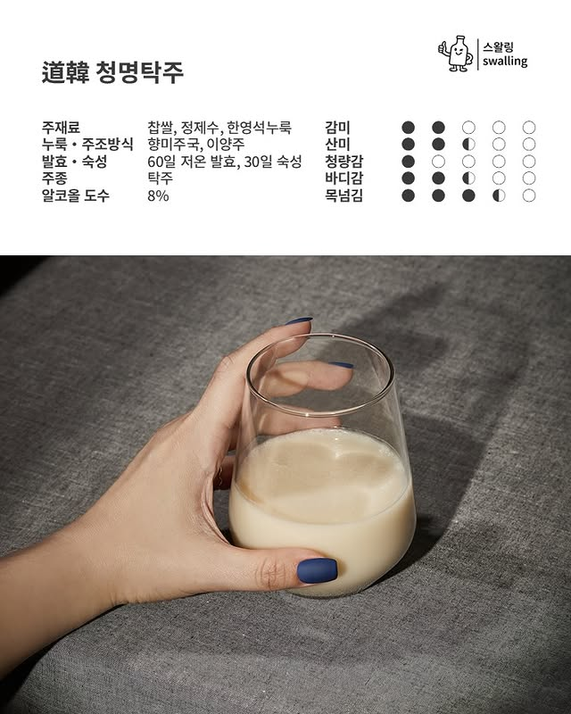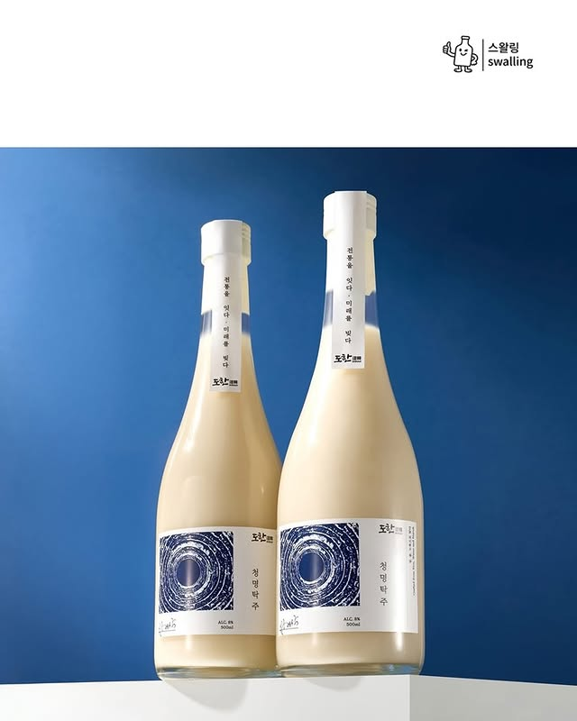
동아리활동과 관련하여 상기 결과보고서를 확인합니다.
※본 활동보고서가 ‘활동우수지원금’ 지급에 평가 기준으로 활용됨에 동의합니다.

대표학생 : 이지후 (인 )
동아리 활동보고서
활 동 명 | 사케 클라스
동아리 분과 | 취미 교양 분과 | 동아리명 | 스왈링
활동시간 | 2026.06.02 19:00 ~ 21:00 | 비고 | 20명 참여
활동목적 | 최근 인기를 입고 있는 사케에 대한 설명과 시음
활동내용  및 소감 | 장소 : 학생회관 717,718호  활동내용 : 최근 한국에서 점점 인기를 입고 있는 일본주에 대해 그 구분법과 쌀, 효모 등의 종류에 대한 설명 등 일본주에 대한 전반적인 설명과 더불어 회장이 사케 페스티벌 행사에서 직원가로 싸게 공수해온 사케 5종을 직접 시음해보았다.  소감 : 행사에서 번역 스텝으로 일하며 직접 시음해 엄선한 사케들로 클라스를 진행하였는데 다행히 회원 분들이 맛있게 즐겨주셔 저도 보람찬 활동이였습니다.  기타 : 운영진들이 인원들을 통솔하여 뒷풀이 장소로 이동
활동사진  (3매 이상) | 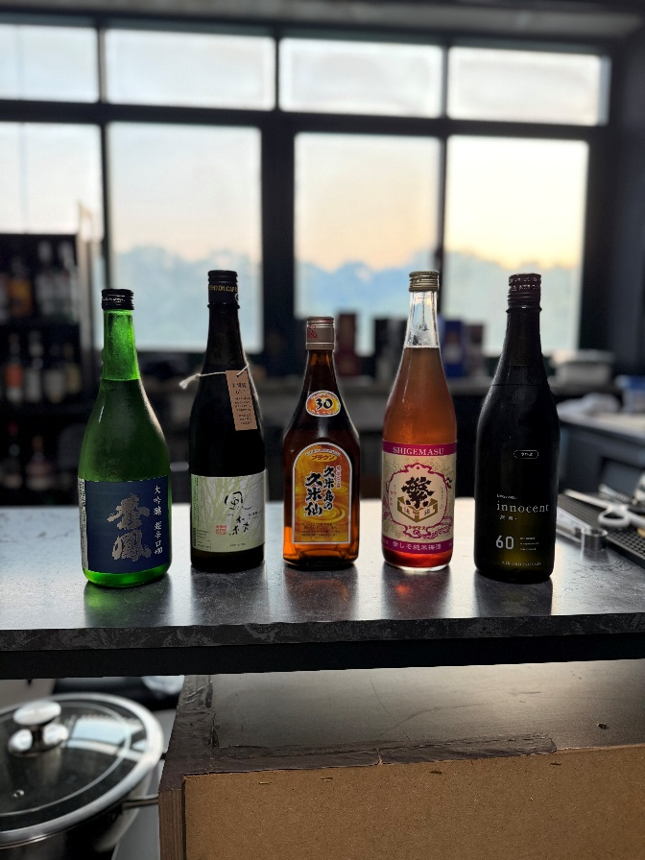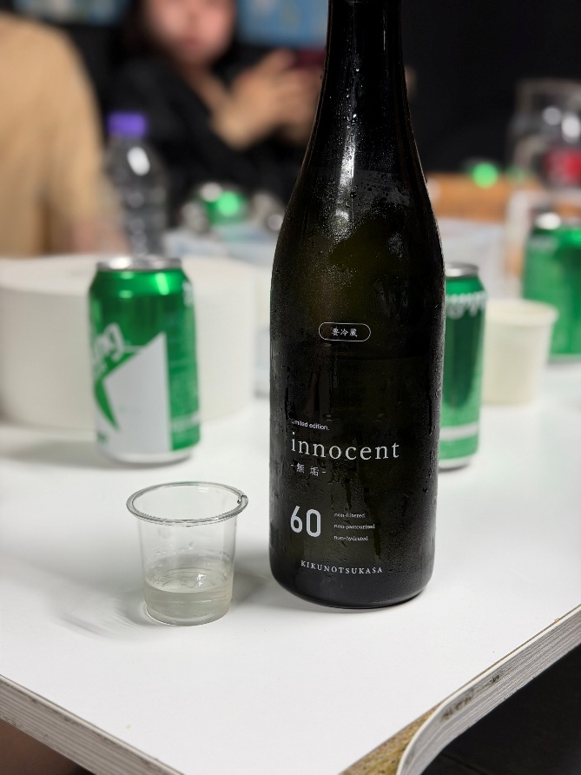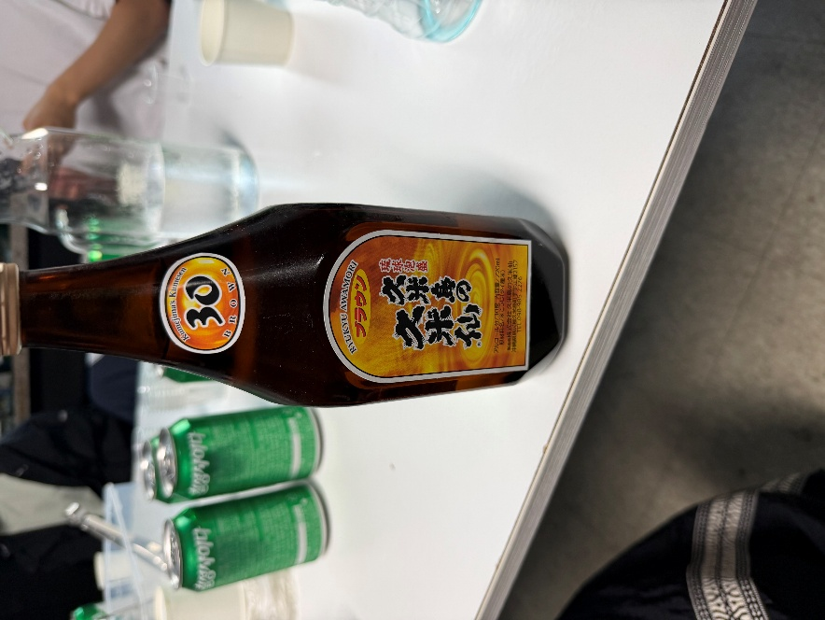
동아리활동과 관련하여 상기 결과보고서를 확인합니다.
※본 활동보고서가 ‘활동우수지원금’ 지급에 평가 기준으로 활용됨에 동의합니다.

대표학생 : 이지후 (인 )
동아리 활동보고서
활 동 명 | 종강총회
동아리 분과 | 취미 교양 분과 | 동아리명 | 스왈링
활동시간 | 2026.06.22 19:00 ~ 23:00 | 비고 | 20명 참여
활동목적 | 한 학기 끝을 기념하기 위한 종강총회
활동내용  및 소감 | 장소 : 학생회관 717,718호  활동내용 : 스텐딩 파티와 같이 동아리방에서 직접 만든 음식과 디저트를 챙겨와 서로 시험이 끝난 것을 축하하며 한 학기를 마무리하였습니다.  소감 : 스케줄 상 월요일 날 진행하였기에 많은 분들이 참여하지 못해 아쉬움이 있었지만 그래도 여러 회원 분들이 참여해 한 학기 마지막을 즐겁게 마무리할 수 있었음에 감사하다.  기타 : 운영진들이 인원들을 통솔하여 뒷풀이 장소로 이동
활동사진  (3매 이상) | 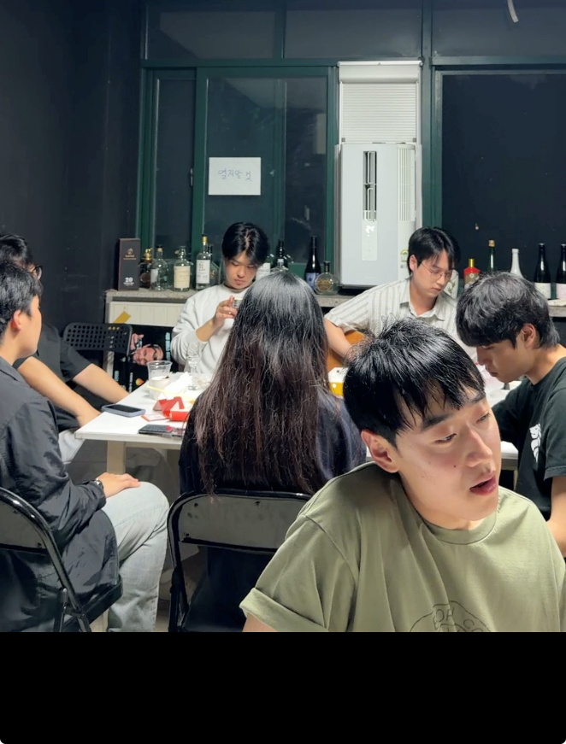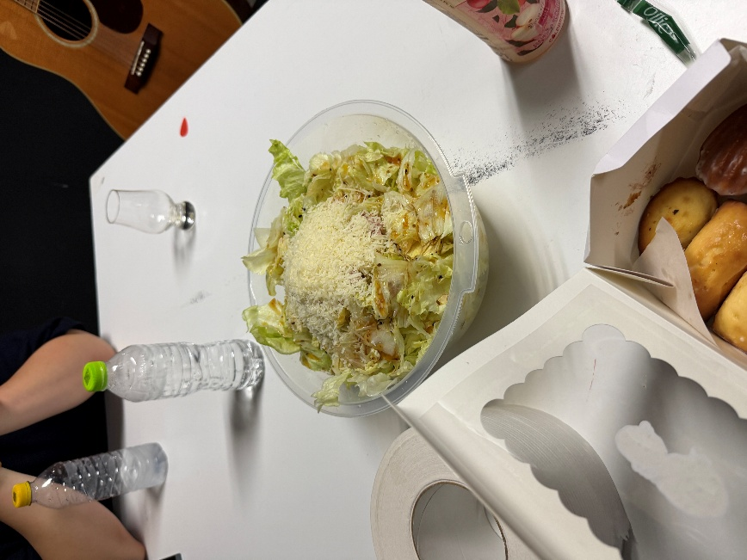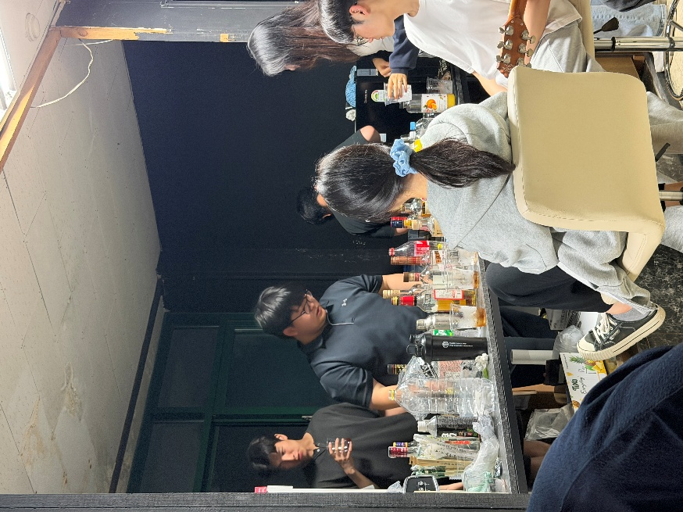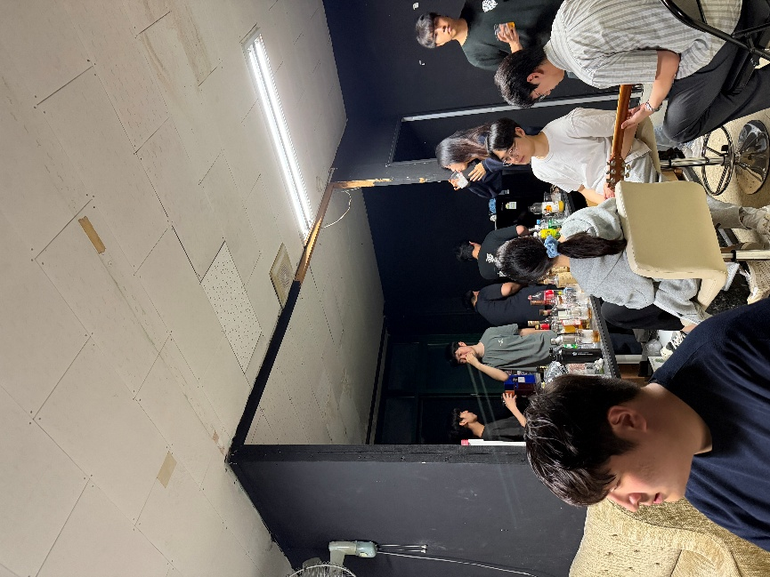
동아리활동과 관련하여 상기 결과보고서를 확인합니다.
※본 활동보고서가 ‘활동우수지원금’ 지급에 평가 기준으로 활용됨에 동의합니다.

대표학생 : 이지후 (인 )

